討論主題： |  | 安樂死
日期： | 107/5/2 |  |  | 時間： | 3:00-5:00 |  | 地點： |  | 典403-1
指導教授： |  |  | 蔡龍九老師 |  | 主持人： | 張芷瑄 |  | 會議記錄： |  | 孫嘉瑞

討論內容：
這次的討論內容是安樂死，關於安樂死，有兩方意見，一是完全贊成安樂死(正方)，認為這是個人的選擇自由，我們應當尊重他人的選擇而不應阻饒，接著是另一方(反方)，雖然贊成沒錯，不過認為只是贊成並不妥當，而應該確立一個妥善的制度，不能每個人就只是因為想要安樂死就安樂死，而須要有完美的配套措施，才會支持安樂死，比如說安樂死的年齡需要設立在成年之後，這樣才能在同意時有個成熟理性的思考才決定。
接著是正方的反駁，認為這樣子並不能讓那種有身心障礙的人獲得解脫，不過有完美措施的反方可以輕鬆回擊，就算有這種人，只要法規有正確、妥善的規定，比如說，得了什麼樣子的疾病、心理狀態如何等等皆妥善的規範了，那就沒有問題了。
在主持人覺得這個議題無法再繼續推演下去時，就換方向講，討論關於安樂死與自殺能否相提並論？
於是就又分成了兩方，不過這次比較兩極化了，一方為覺得相同，因為同樣為沒有生存的意願而且都願意接受死亡(正方)，不過另一方認為這兩者的心情其實是不一樣的(反方)，因為安樂死時應該是種無法改變時，所做的決定，可是自殺時並非如此，那只是一時的衝動。
接著正方覺得這並非是好理由，因為可能自殺前其實有做過妥善的思考、輔導、安排，而最後覺得這就是最好的決定了，所以自殺，而這就跟安樂死一樣，接著是反方不知如何反駁告終。
最後是總結，主持人認為安樂死雖然能讓人不會受到更多的痛苦，不過就結果而言，雖然對病人是好的，不過對於家屬卻如同病人自殺一般，會有極度悲慘，雖然可能會有些人說其實家屬都已經釋懷了，可是事實上仍會有遺憾感，所以如果真的最後需要安樂死，就只能當作是最後手段。

活動照片：
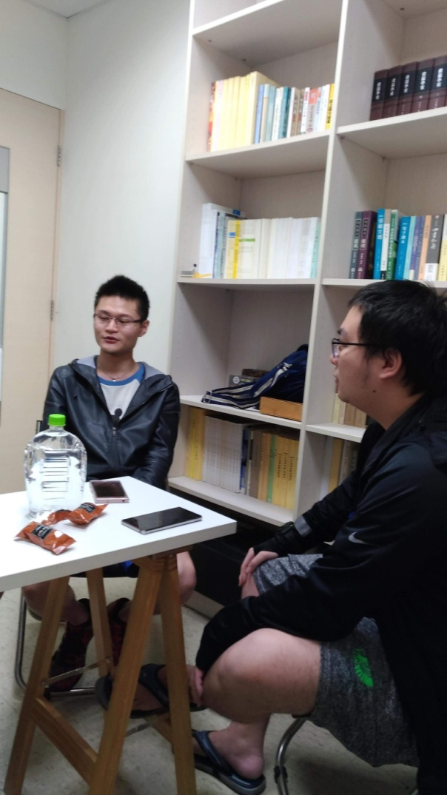 | 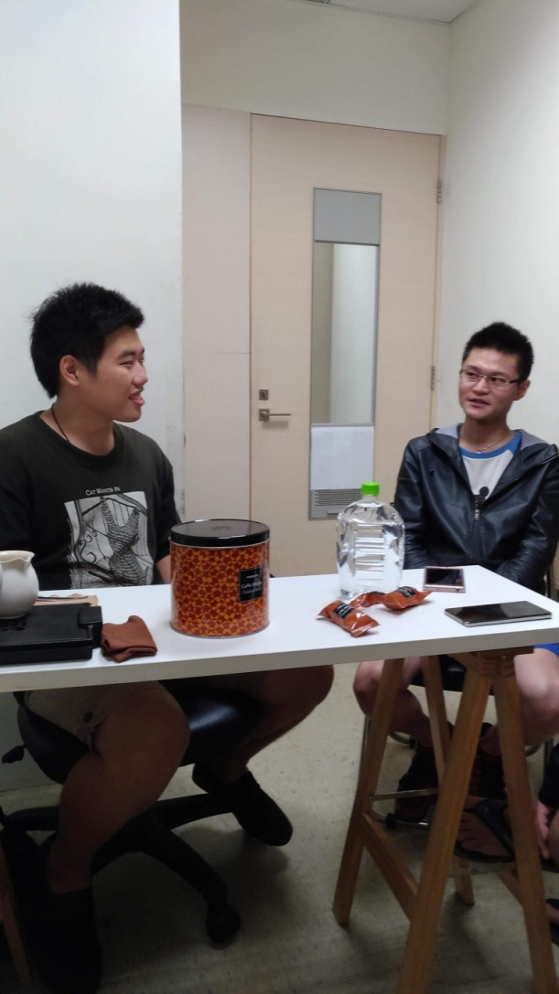
簽到：

